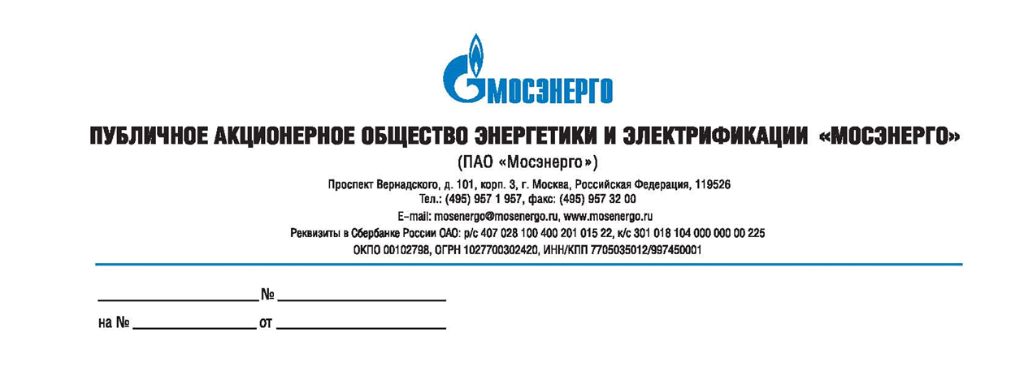

Изменения № 1 к Извещению о проведении
открытого запроса предложений № 772-ОЗП/16-СМП на определение лучших условий на выполнение работ: «Ремонт тепловозов ТЭЦ-22 - филиала ПАО «Мосэнерго»

В соответствии с пунктом 2.12 Документации о запросе предложений Заказчик вносит изменения в Извещение о проведении открытого запроса предложений:

Место, дата и время начала и окончания срока подачи заявок: торговая система ГАЗНЕФТЕТОРГ.РУ (www.gazneftetorg.ru) с 09.11.2016 до 11:00 17.11.2016.
Дата и время вскрытия заявок: в 11:00 17.11.2016.
Дата и место рассмотрения предложений участников запроса предложений и подведения итогов запроса предложений: 24.11.2016, по адресу организатора.

Руководитель тендерного комитета П.В. Григорьев

Ю.Ю. Багдасаров
957-19-57 доб. 30-92

